**Инвестиционное послание**

**Главы Черепановского района Новосибирской области**

**на 2022 год.**

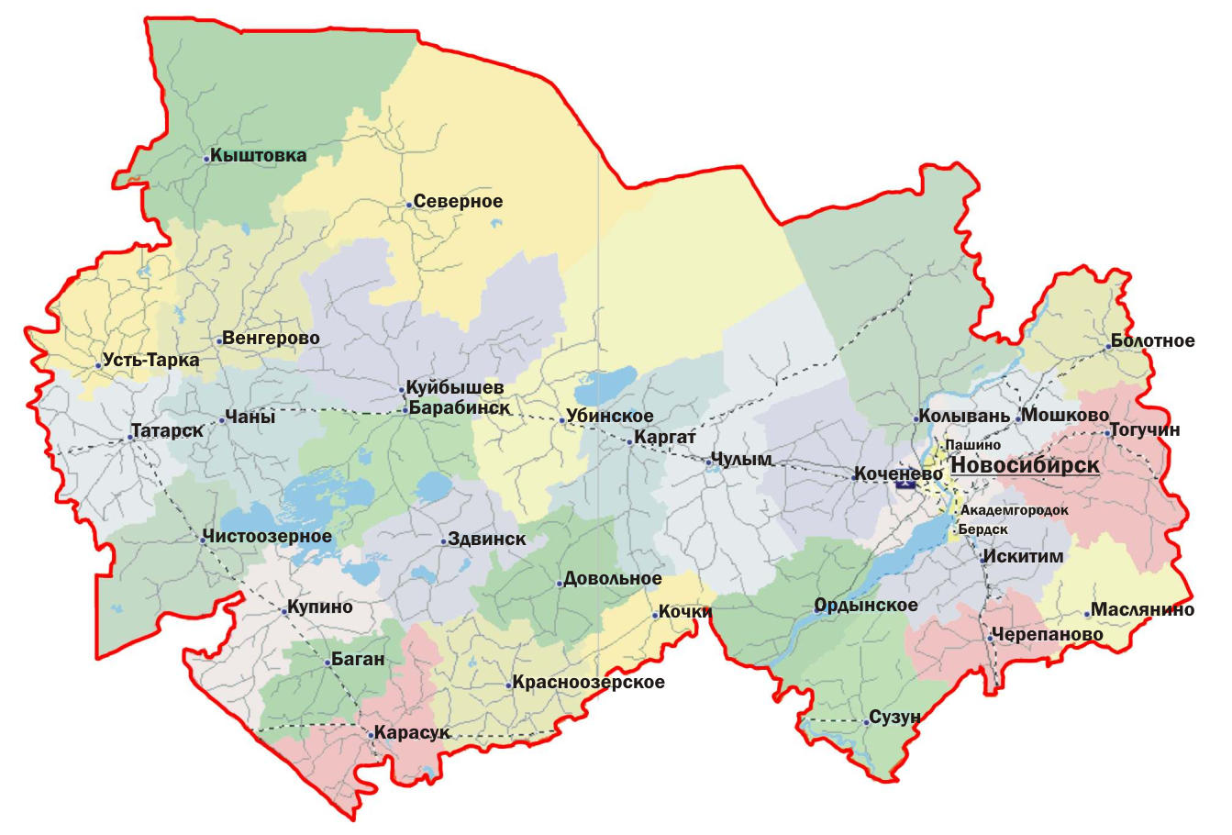

**Уважаемые жители Черепановского района, представители предпринимательского сообщества, инвесторы!**

Важнейшим стратегическим приоритетом деятельности администрации Черепановского района является обеспечение устойчивого экономического роста и комфортных условий проживания для населения.

Без привлечения инвестиций сделать это эффективно невозможно. С одной стороны, инвестиции позволяют создать рабочие места, с другой стороны – это дополнительные налоговые поступления в бюджет района. По этим причинам обращение с инвестиционным посланием к предпринимательскому сообществу, органам государственной власти, органам местного самоуправления и жителям Черепановского района стало для нас уже традицией.

Целью настоящего послания является желание донести до потенциальных инвесторов преимущества ведения бизнеса и инвестирования на территории нашего района, определить стоящие перед нами задачи и наметить конкретные шаги по стимулированию инвестиционной активности в районе в 2022 году.

Вначале несколько слов о показателях экономического развития района за 2021 год:

1. Объем отгруженных товаров собственного производства, выполненных работ и оказанных услуг собственными силами по всем предприятиям промышленности, включая и малые предприятия, составил 6,3 млрд руб., или увеличился на 109,1% к показателю прошлого года, что в сопоставимой оценке составляет 106,3%.

2. Объем инвестиций в основной капитал составил 2,1 млрд руб., из них за счет внебюджетных источников – 0,6 млрд руб. или 27,5% всего объема инвестиций.

3. Производство сельскохозяйственной продукции составило 5,3 млрд руб.

4. Доходы консолидированного бюджета района исполнены в сумме 2,4 млрд руб., или 96,1% к плану и 95,9% к 2020 году, расходы увеличились на 32,7 млн руб. и составили 2,4 млрд руб.

Бюджет района в 2021 году оставался социально ориентированным, основная часть расходов бюджета была направлена на образование и социальную политику.

5. Ввод жилья по району составил 5,6 тыс. кв. м., что ниже уровня прошлого года на 2,3 тыс. кв. м. или 70,4% к уровню прошлого года.

В рамках государственной программы Новосибирской области «Обеспечение жильем молодых семей в Новосибирской области» приобретены жилые помещения двум семьям общей стоимостью 2,0 млн руб. Молодые семьи приобрели жилые помещения в г. Новосибирске и г. Черепаново;

В рамках подпрограммы «Безопасность жилищно-коммунального хозяйства» по переселению граждан из аварийного жилищного в г. Черепаново распределена субсидия в сумме 12,0 млн руб., на выплату компенсаций семи семьям.

В рамках Федерального закона № 159-ФЗ завершено строительство блокированного жилого дома в г. Черепаново, по ул. К. Маркса, 121/2, для детей сирот и детей, оставшихся без попечения родителей. Стоимость строительства составила 9,8 млн руб.

6. За 2021 год на территории района введены в эксплуатацию следующие социально-значимые объекты:

- убойный цех мощностью до 500 т. в сутки с мясоперерабатывающим цехом ООО «Сибирской продовольственной компанией», стоимость проекта составила 2,1 млн руб. общая площадь помещений 13706,7 кв. м. (строительство велось с 2019 г.);

- за счет средств федерального бюджета по программе «Цифровая трансформация Новосибирской области» построена и введена в эксплуатацию вышка сотовой связи в с. Нововоскресенка, стоимостью 2,1 млн руб.;

- строительство участка водовода Безменово - Черепаново протяженностью 2763 м. стоимость работ составила 20,8 млн руб.;

- в с. Листвянка Татарского сельсовета выполнена реконструкция водопроводных сетей протяженностью 5234 м. с установкой 99 колодцев общей стоимостью 15,0 млн руб.;

- выполнено строительство водозаборной скважины на Безменовском водозаборе на сумму 2,5 млн руб.

- в рамках реализации приоритетного проекта «Формирование комфортной городской среды» реализованы работы по благоустройству дворовых территорий и общественных пространств на общую сумму 21,8 млн руб.:

- благоустройство дворовой территории многоквартирного дома по ул. Романова 38 в г. Черепаново - 5,1 млн руб.;

- благоустройство придомовой территории жилых домов по ул. Шоссейная, дома №1,3,3а,5 п. Майский - 3,3 млн руб.;

- благоустройство общественного пространства - парк по ул. Интернациональная, с. Карасево - 6,1 млн руб.;

- благоустройство парка культуры и отдыха в г. Черепаново - 7,3 млн руб.

- в текущем году начато строительство ФАПа в п. Пятилетка сметной стоимостью 11,0 млн руб.

В 2021 г. в рамках исполнения мероприятий по дорожной деятельности на территории Черепановского района выполнен объем работ на общую сумму 78,8 млн руб., в т. ч. в рамках государственной программы «Развитие автомобильных дорог регионального, межмуниципального и местного значения в Новосибирской области», выполнен объем работ на общую сумму 45,1 млн руб.

Под эти средства выполнены:

- капитальный ремонт дороги по ул. Кирова в г. Черепаново, протяженностью 415 м.;

- ремонт дорог в р. п. Посевная (щебенение), протяженностью 2,6 км.;

- строительство тротуара по ул. Свободной г. Черепаново.

- мероприятия по доведению пешеходных переходов до национальных стандартов в г. Черепаново, р. п. Посевная, с. Карасево, Шурыгино, Куриловка, ст. Безменово, п. Майский, п. Пятилетка.

В 2021 г. в рамках выполнения мероприятий по повышению надежности и эффективности систем теплоснабжения района было освоено более 16,0 млн руб.

Под эти средства приобретены:

- 8 водогрейных жаротрубных котлов (с. Верх-Мильтюши, ст. Безменово, п. Пригородный, с. Шурыгино, с. Листвянка, п. Южный, МКОУ Зимовская ООШ, МКОУ Крутишинская СОШ) общей стоимостью 8,4 млн руб.;

- 2 газовых котла МКОУ Огнево-Заимковская СОШ стоимостью 0,9 млн руб.;

- материалы для ремонта теплотрасс МУП ЖКХ «Черепановское» в п. Майский по ул. Юбилейная протяжённостью 300 м.

Выполнены ремонтные работы:

- с. Карасево заменено и утеплено 12 м. теплотрассы;

- п. Пушной установлен насос подпитки и два блока управления на газовые котлы.

В муниципальном образовании р. п. Дорогино проведен:

- ремонт оборудования котельной на сумму 344,6 тыс. руб.;

- замена и ремонт тепловых сетей протяженностью 948 м. на сумму 2,1 млн руб.

В р. п. Посевная проведен ремонт теплотрассы ул. Фурманова протяженностью 235 м. на сумму 505,0 тыс. руб., а также приобретена и установлена газовая горелка стоимостью - 1,5 млн руб.

За счет средств областного бюджета в р. п. Посевная проведен ремонт участков водопровода общей протяженностью 1390 м. на сумму 2,9 млн руб. В р. п. Дорогино проведен ремонт 792 м водопроводной сети до станции 1-го подъема на сумму 0,8 млн руб. Приобретены и установлены глубинные насосы на скважине 1 подъема Безменовского месторождения на сумму 166,5 тыс. руб.

Третью часть валового районного продукта занимает производство продукции сельского хозяйства. Ежегодно начинающие предприниматели в области сельского хозяйства принимают участие в областных конкурсах на получение грантов из областного бюджета на развитие отраслей растениеводства и животноводства. Однако, количество их для нашего района незначительно – 2-3 фермера в год.

В связи с чем, необходимо информировать потенциальных участников о видах поддержки в области сельского хозяйства.

Повышение инвестиционной привлекательности Черепановского района и формирование благоприятного инвестиционного климата являются первоочередными задачами органов местного самоуправления.

У нашего района есть значительные возможности для притока инвестиций, такие как:

* низкий уровень конкуренции, особенно в сфере промышленного производства, переработки сельскохозяйственной продукции, сельского туризма;
* богатый потенциал возможностей по использованию экологически чистой окружающей среды;
* наличие свободных трудовых ресурсов;
* наличие свободных земельных участков для инвесторов;
* стабильная налоговая система;
* развитая транспортная сеть, сеть коммуникаций связи и электроснабжения.

Привлечение новых инвестиций в район мы считаем одной из важных задач, решение которой способствует улучшению социально-экономического развития района, решению проблем занятости населения, увеличению доходов консолидированного бюджета района.

Развитие всех сфер деятельности изменяет социальный образ района. Растущее поколение требует новых более современных социальных услуг в образовании, здравоохранении, культуре и спорте, охране окружающей среды, предъявляет требования к качеству дорог, всей инженерной и социальной инфраструктуре. В рамках совершенствования этих процессов на 2022 год мы ставим себе следующие задачи:

- продолжить строительство зерносушильного комплекса, мощностью 80 т/ч – в ЗАО птицефабрика «Посевнинская»;

- начать строительство роботизированного животноводческого комплекса на 560 фуражных коров в АО «Карасёвское»; комплекса по подработке зерна и складов для хранения зерна в МЖК «Альва-Фарм» (ООО); ангара для размещения техники на 17 боксов, арочного склада и площадок для хранения и размещения зерна в ООО зверохозяйство «Черепановское»; капитальную реконструкцию норковой фермы в зверохозяйстве «Черепановское»;

- реализовать проекты финансируемые из областного бюджета: «Капитальный ремонт здания МБУ ДО «Посевнинская детская школа искусств», «Капитальный ремонт кровли здания МКОУ «Пятилетская СОШ им. Дударева И. К.», «Капитальный ремонт кровли здания МКОУ «СОШ №2 г. Черепанова», «Капитальный ремонт здания МБУ «РСКЦ» им. С. А. Жданько», «Строительство ДШИ в г. Черепаново Черепановского района», строительство здания ФАПа в с. Куриловка, выполнить благоустройство памятника погибшим воинам – землякам на территории Безменовского сельсовета;

- освоить субвенций на обеспечение жильем отдельных категорий граждан по подпрограмме «Обеспечение жильем молодых семей» ФЦП «Жилище» на сумму 2,5 млн руб.;

- освоить средства консолидированного бюджета, предусмотренных на строительство служебного жилья в рамках государственной программы Новосибирской области «Стимулирование развития жилищного строительства в Новосибирской области» и жилья для детей сирот в рамках Федерального закона от 21.12.1996 № 159-ФЗ «О дополнительных гарантиях по социальной поддержке детей-сирот и детей, оставшихся без попечения родителей» в сумме 53,1 млн руб.;

- в рамках реализации приоритетного проекта «Формирование современной городской среды» своевременно выполнить работы по благоустройству общественных пространств и дворовых территорий в сумме 25,0 млн руб.;

- в рамках выполнения мероприятий по дорожной деятельности освоить 68,8 млн руб., под эти средства планируется выполнить работы по капитальному ремонту автомобильной дороги по ул. Мичурина г. Черепаново, строительству тротуара по ул. Красный Проспект г. Черепаново, ремонту автомобильной дороги по ул. Молодежная в р. п. Дорогино, ремонт автомобильных дорог (асфальтирование) в п. Искра – ул. Молодежная, ул. Линейная, ул. Юбилейная. Также запланировано обустройство 3 пешеходных переходов согласно новым национальным стандартам (г. Черепаново, с. Верх-Мильтюши, р. п. Дорогино);

- установить технологическое оборудование для малой площадки ГТО в р. п. Дорогино;

- выполнить научно-исследовательские работы по разработке схем теплоснабжения в Безменовском, Бочкревском, Карасевском сельсоветах;

- получить положительное заключение экспертизы проекта «Строительство водопровода в с. Ярки»;

- выполнить научно-исследовательские работы по разработке схем водопроводных сетей и станции водоподготовки в п. Пятилетка и 2-х станций водоподготовки в с. Шурыгино;

- разработать и утвердить проектно – сметную документацию на строительство станции химводоочистки в с. Листвянка.

В районе осуществляется работа по развитию института оценки регулирующего воздействия муниципальных нормативных правовых актов, затрагивающих вопросы осуществления предпринимательской и инвестиционной деятельности.

*1. Поручаю управлению экономического развития и торговли администрации Черепановского района продолжить работу в данном направлении, активнее привлекать субъекты малого и среднего предпринимательства района, организации представляющих интересы предпринимательского и инвестиционного сообщества к оценке регулирующего воздействия.*

Важным направлением инвестиционной политики является обеспечение открытости, доступности и полноты информации для инвесторов. На официальном сайте администрации Черепановского района (http://cherepanovo.nso.ru) (далее – сайт) создан раздел «Инвестиционная деятельность «Инвестиционный портал» (http://cherepanovo.nso.ru/page/2143). В разделе представлена информация об инвестиционной политике района, формах поддержки инвесторов и предпринимателей, информация об инвестиционных площадках, перечень реализуемых и планируемых к реализации инвестиционных проектов, перечни земельных участков, предлагаемых для осуществления строительства.

Инвестиционный паспорт Черепановского района размещён в разделе «Инвестиционная деятельность «Инвестиционный портал». Этот комплексный информационный документ позволяет инвесторам и предпринимателям получить всестороннюю информацию об инвестиционном потенциале района, узнать больше о его географическом положении, природных, земельных и трудовых ресурсах, получить полезные сведения о транспортной инфраструктуре района.

*2. Поручаю управлению экономического развития и торговли администрации Черепановского района подготовить Инвестиционный паспорт Черепановского района за 2021 год в соответствии с уточненными статистическими данными и разместить на официальном сайте района в срок до 31 марта 2022 года.*

Приоритетными отраслями для района по привлечению инвестиций являются: комплексная застройка территории района; развитие агропромышленного комплекса на основе технического перевооружения и внедрения передовых технологий; модернизация системы жилищно-коммунального комплекса, газификация района; развитие дорожного хозяйства и обеспечение бесперебойного межпоселенческого транспортного сообщения; развитие социальной инфраструктуры и инженерного обустройства территории района; развитие малого и среднего перерабатывающего производства; развитие туризма и организация активного отдыха. Это те отрасли, на которые должна опираться экономика района.

Вместе с тем, при финансовой поддержке органов государственной власти, должна быть существенно модернизирована транспортная инфраструктура района, которая является конкурентным преимуществом и обеспечивает поступательное развитие экономики муниципалитетов, формирует благоприятный инвестиционный климат, обеспечивает дополнительные налоговые поступления в бюджет, способствует созданию новых рабочих мест. Особенно это касается доступности сельских поселений.

Новые автомобильные дороги, а также автомобильные дороги с твердым покрытием, в долгосрочной перспективе, должны создать дополнительные стимулы для привлечения инвестиций в экономику района.

Помимо транспортной инфраструктуры необходимо постоянно совершенствовать качество предоставления муниципальных услуг инвестору, субъектам предпринимательской деятельности.

Так, срок получения разрешения на строительство в Черепановском районе в 2021 году составил всего 4 дня, при этом предельный срок установлен не более 5 дней. Среднее время получения градостроительного плана земельного участка составило 10 дней, что является одним из лучших результатов рейтинга муниципальных образований Новосибирской области по обеспечению условий благоприятного инвестиционного климата.

В инвестиционной политике района развитие малого и среднего бизнеса играет одну из ключевых ролей. В последнее время наблюдается снижение числа предпринимателей. Основная причина – высокие страховые взносы и, как следствие, уход части предпринимателей в «теневой бизнес».

Ежегодно в бюджет района закладываются средства на поддержку и развитие малого бизнеса. В текущем году освоено 244,8 тыс. руб., в том числе средства районного бюджета в сумме 200,0 тыс. руб., в соответствии с районной муниципальной программой «Развитие субъектов малого и среднего предпринимательства на территории Черепановского района Новосибирской области на 2017-2022 годы». Возмещение средств происходит уже понесенных затрат.

Необходимо обеспечить проведение на постоянной основе мероприятий, направленных на рост числа субъектов малого и среднего предпринимательства за счёт:

- совершенствования муниципальных правовых актов, регулирующих деятельность в сфере малого и среднего предпринимательства;

- продолжения работы по формированию земельных участков, предоставлению в аренду муниципального имущества, продаже муниципальных зданий для осуществления деятельности субъектов малого и среднего предпринимательства;

- оказания поддержки, консультаций субъектам малого и среднего предпринимательства.

В 2022 году инвестиционная политика администрации Черепановского района будет направлена на продолжение реализации мер по формированию привлекательного инвестиционного климата.

Мы продолжим работу по улучшению инвестиционной привлекательности, увеличению деловой активности, а именно, созданию условий для привлечения инвестиций и обеспечению комфортных условий для ведения бизнеса.

Приоритетными направлениями работы в рамках формирования благоприятного делового климата в 2022 году будут являться:

- обеспечение темпа роста объема инвестиций, в том числе в основной капитал сельхозпредприятий района;

- увеличение количества субъектов малого и среднего предпринимательства;

- реализация новых инвестиционных проектов;

- улучшение инфраструктуры для развития туризма;

- поддержание в актуальном состоянии инвестиционного паспорта района, реестров муниципального имущества, инвестиционных площадок;

- активизация деятельности по продвижению Черепановского района посредством выставочно-ярмарочной деятельности, участие во всевозможных ярмарках, выставках, форумах, конференциях.

У потенциальных инвесторов есть возможность выбора направлений инвестирования с гарантией нашей поддержки. На сегодня свободны ниши для деятельности инвесторов в сфере переработки: плодоовощной продукции, молока, зерновых культур; производств современных строительных материалов и строительных конструкций; высокоэффективных сельскохозяйственных производств, животноводческих комплексов; объектов бытового обслуживания населения.

С 2019 года активно проводилась работа по освоению значимого инвестиционного проекта на территории Черепановского района – строительство животноводческого комплекса ПХ ООО «Сибирская Нива-Черепаново» производственной мощностью 3550 фуражных коров. Проектная стоимость объекта составляет – 3,2 млрд руб. В декабре 2019 года животноводческий комплекс, начал свою работу. В 2021 году руководство компании приступило к реализации проекта строительство комплекса по выращиванию ремонтного молодняка мощностью 10 тыс. голов в составе животноводческого комплекса.

Инвестиционные предложения размещены на официальном сайте администрации Черепановского района в разделе «Инвестиционная деятельность «Инвестиционный портал», где также есть актуальная информация для потенциальных инвесторов и субъектов предпринимательской деятельности.

Подводя итог инвестиционного послания, хочется отметить, что мы открыты к диалогу по всем возникающим вопросам. Наша задача – оказать поддержку как опытным, так и начинающим предпринимателям, от которых мы ждем новых идей и нестандартных решений.

Вклад в человеческий капитал, развитие производств и инфраструктуры района – это и есть выполнение обязательств перед жителями по созданию на его территории комфортных условий для проживания и ведения бизнеса.

Многое становится возможным благодаря экономическому росту, который обеспечивает наш бизнес. И наша задача – создать для него максимально комфортные условия.

В завершение послания хочу выразить благодарность всем инвесторам, которые строят новые объекты, расширяют производства и увеличивают рабочие места, создавая прочную основу для дальнейшего развития нашего района.

С, уважением

Глава Черепановского района С. Н. Овсянников